05.05.2020
Физическая культура
Группа 78
Учебная дисциплина ОДБ 15
Урок № 112
Тема: Туризм. Установка палатки, вязание туристических узлов.
Теоретический материал
Как собрать и установить палатку:

Палатка — это домик туриста, то без чего не обойтись в походе. От того, как и где вы ее поставите, будет зависеть то, как вы отдохнете. Поэтому к вопросу стоит подойти основательно.
Место для палатки
Площадку выбираем, исходя из следующего:
- поверхность ровная, без камней, корней и веток;
- место не покатое, чтобы отдыхающие не скатывались друг на друга. Если же ставите на склоне, ориентируйте так, чтобы спать на возвышении;
- расстояние до костра не менее 3 метров;
- расстояние до воды не меньше 5 метров, чтобы избежать сырости в палатке;
- деревья, большие камни и кусты не должны загораживать вход в палатку;
- подальше от муравейников.
Расчистите площадку от веток и мелких камней. На высокой траве палатку не ставят — трава собирает влагу. Рядом с сухими или подгнившими деревьями тоже ставить нельзя. Не ровен час, какая-нибудь ветка отломится и упадет.
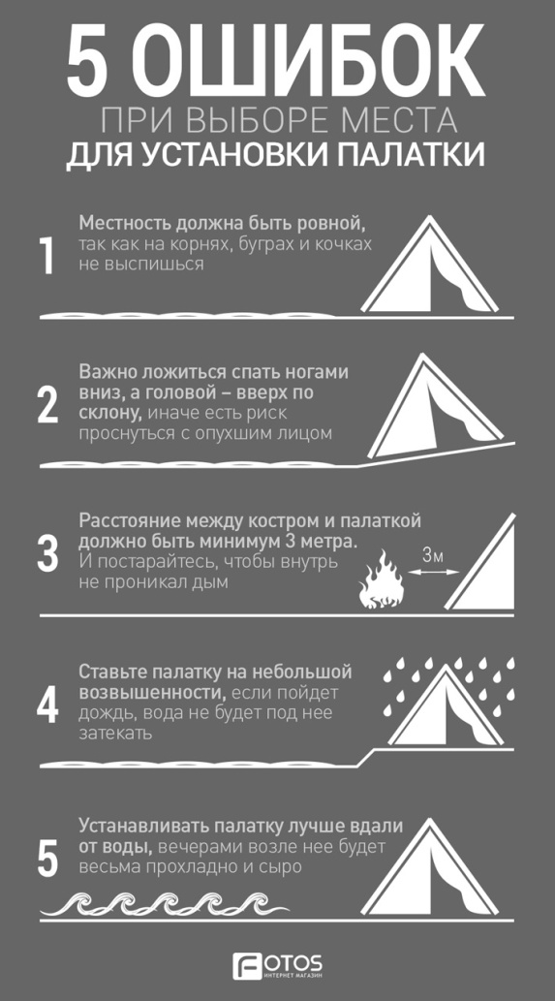
Установка палатки
Последовательность установки зависит от типа палатки — они имеют разные конструкции.
Различают:
- полусфера: универсальный тип. Подойдет как для сложного похода, так и для выезда в лес на выходные. Каркас состоит из двух перекрещенных дуг. Палатка сделана из «дышащего» материала, внешняя защита — тент из водостойкой ткани.
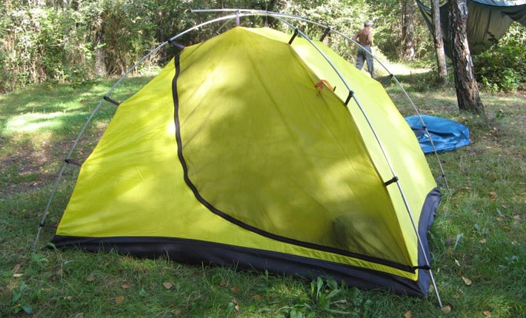
- полубочка. Конструкция из параллельных дуг. Они не перекрещиваются, поэтому палатка неустойчива — требуются дополнительные распорки.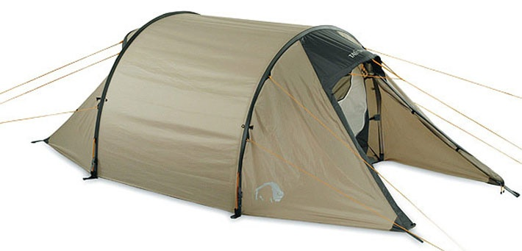
- шатёр: опорой шатра служит центральная стойка, на которой крепится тент.

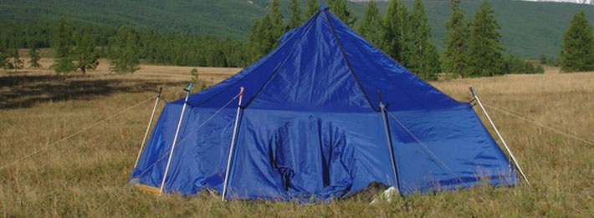
- двускатная палатка: «классический» стиль советских времен. Они до сих пор пользуются популярностью — малый вес, компактны и дешевы.
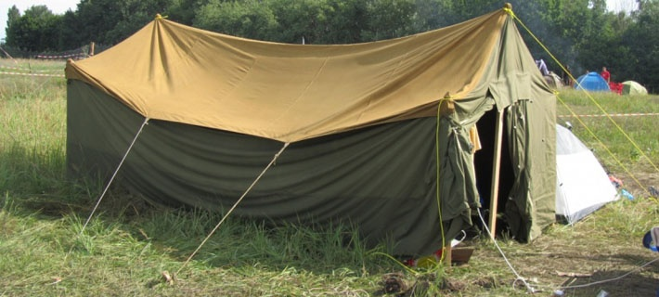

Последовательность действий по установке палатки «полусферы»:

- расстилаем пол (нижняя часть палатки) на земле;

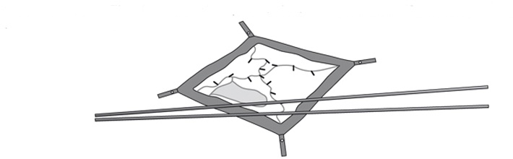
- Собираем каркас. Дуги представляют из себя трубки, соединенные капроновой лентой или нитью. Крепим дуги крест-накрест. Концы фиксируем в отверстиях основания палатки;
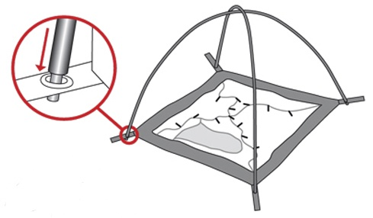
Крепим палатку к каркасу пластиковыми крючками. Верх привязываем к пересечению дуг.
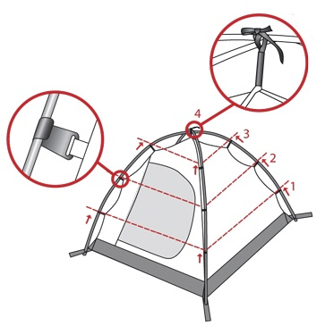
- сверху накидываем тент, предварительно проверив, где входное отверстие. Ставим тамбур палатки (это дополнительная часть палатки перед входом, где складывают вещи и переобуваются)
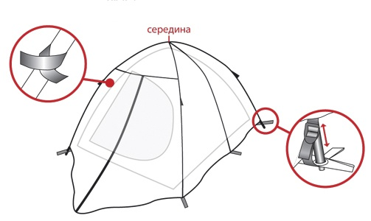
Палатка готова.
Смотреть https://f.ua/articles/kak-sobrat-i-ustanovit-palatku.html

2. Как вязать туристические веревочные узлы

Веревка - незаменимая вещь не только в быту, но и в походе. Применение ее достаточно широко: от элементарного приспособления для сушки белья до организации переправ, страховок и прочих жизненно необходимых устройств. А потому каждый серьезный походник должен знать, как вязать узлы на веревке. И не простые, а туристические веревочные узлы на все случаи жизни.

Начнем мы с того, что разберемся, как завязать самый простой узел.

Вяжем прямой узел

Завязать прямой узел очень просто, однако он предназначен для тех случаев, когда от него не зависит чья-то жизнь. Т.е. для страховки он не подойдет, потому как, может развязаться, соскользнуть. При завязывании прямого узла требуются, так называемые, контрольные фиксирующие узлы. Чем хорош этот узел? Он легко развязывается, достаточно потянуть за два конца веревки с одной стороны от узла. И, кроме того, он быстро и легко вяжется. Т.е. если вам нужно быстро связать две веревки одинакового диаметра для нетяжелых грузов, прямой узел подойдет как нельзя лучше.
Схема прямого узла:
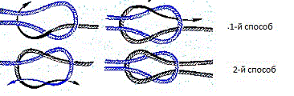
Один из вариантов контрольного узла:
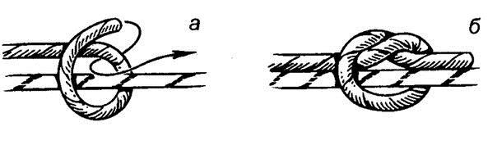
Контрольные вопросы
  - Какие типы палаток существуют?
  - Какие ошибки при выборе места для палатки?
  - Для чего предназначен прямой узел?
Домашнее задание: изучить теоретические сведения по установке палатки ,если есть возможность попробовать установить палатку. Уметь завязывать прямой узел. Дополнительная информация по ссылке: https://www.youtube.com/watch?v=Av3fIVny4cs

